**Proyectos Computer Science**

* Lista de contactos.
* Lista de ToDo.
* Pokédex.
* Registro de citas médicas.
* Catálogo de películas/personajes(star wars, marvel, harry potter).

**Requerimientos**

1. Crear un proyecto de consulta de información de una API Rest / Archivo JSON.

{

name: “”

edad: “”

address: “toda la direccion”

address: {

calle: “”

no: “”

col: “”

estado: “”

}

redesSociales: [

{ name: “facebook”, isActive: true }

{ name: “facebook”, isActive: true }

]

}

1. Crear elementos HTML, clases css, atributos y eventos (al menos 2) desde JavaScript.
2. Agregar un filtro de datos de texto y uno utilizando algún otro componente de formulario (radio, select, checkbox).
3. Realizar commits por funcionalidad y siguiendo los conventional commits.
4. Utilizar localstorage.
5. Desplegar a github pages.

**Cuestionario**

1. Describa 5 beneficios de ES6.
2. Explique 5 características útiles de POO.
3. ¿Qué diferencias hay entre prototype y sugar syntaxis?
4. Crear una jerarquía de clases con UML y sugar syntaxis.

**Evidencias**

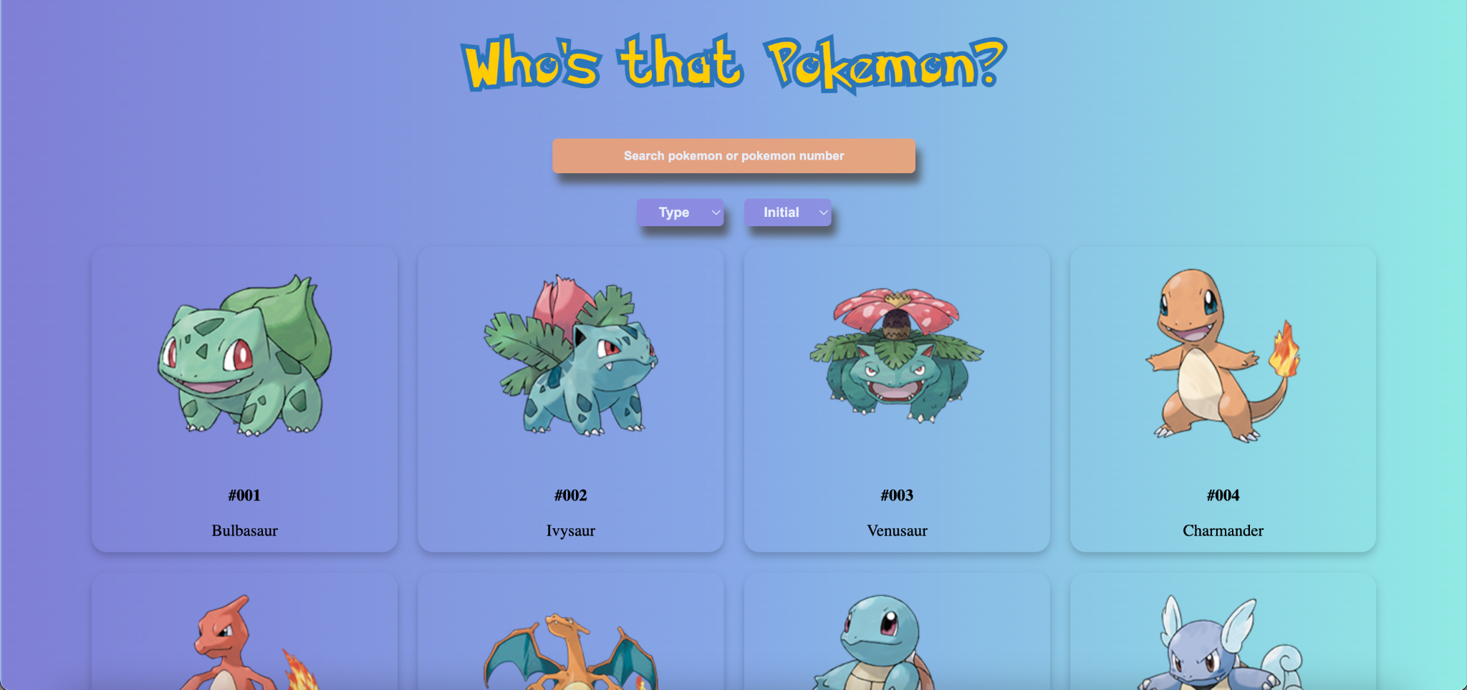

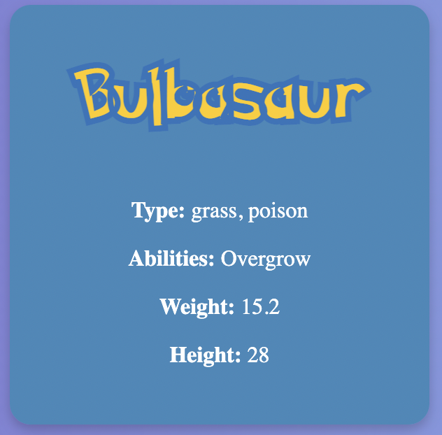

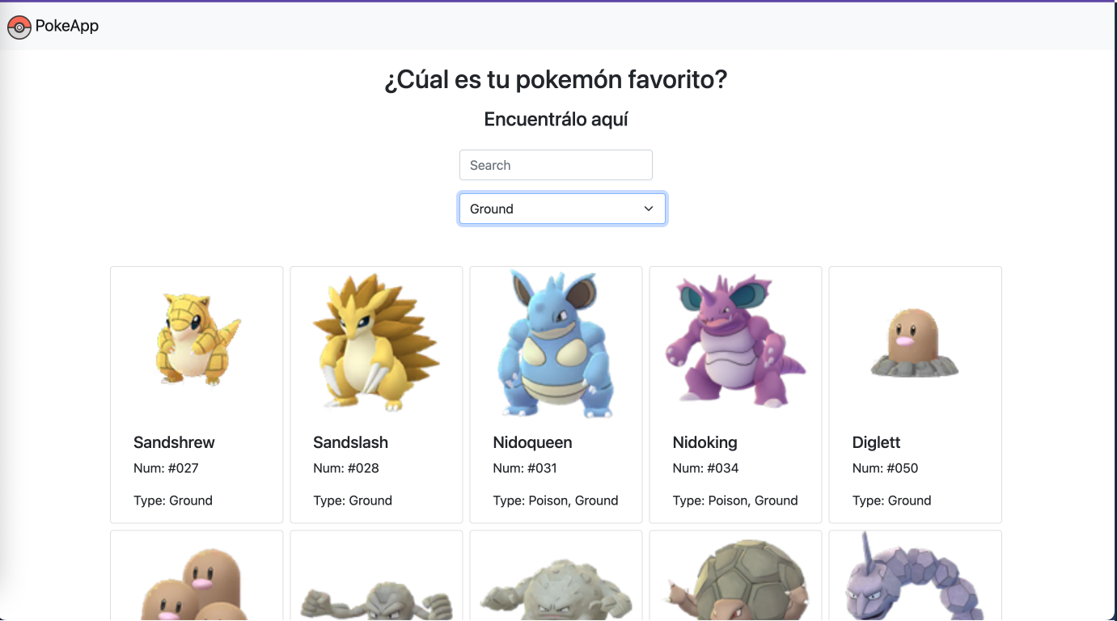

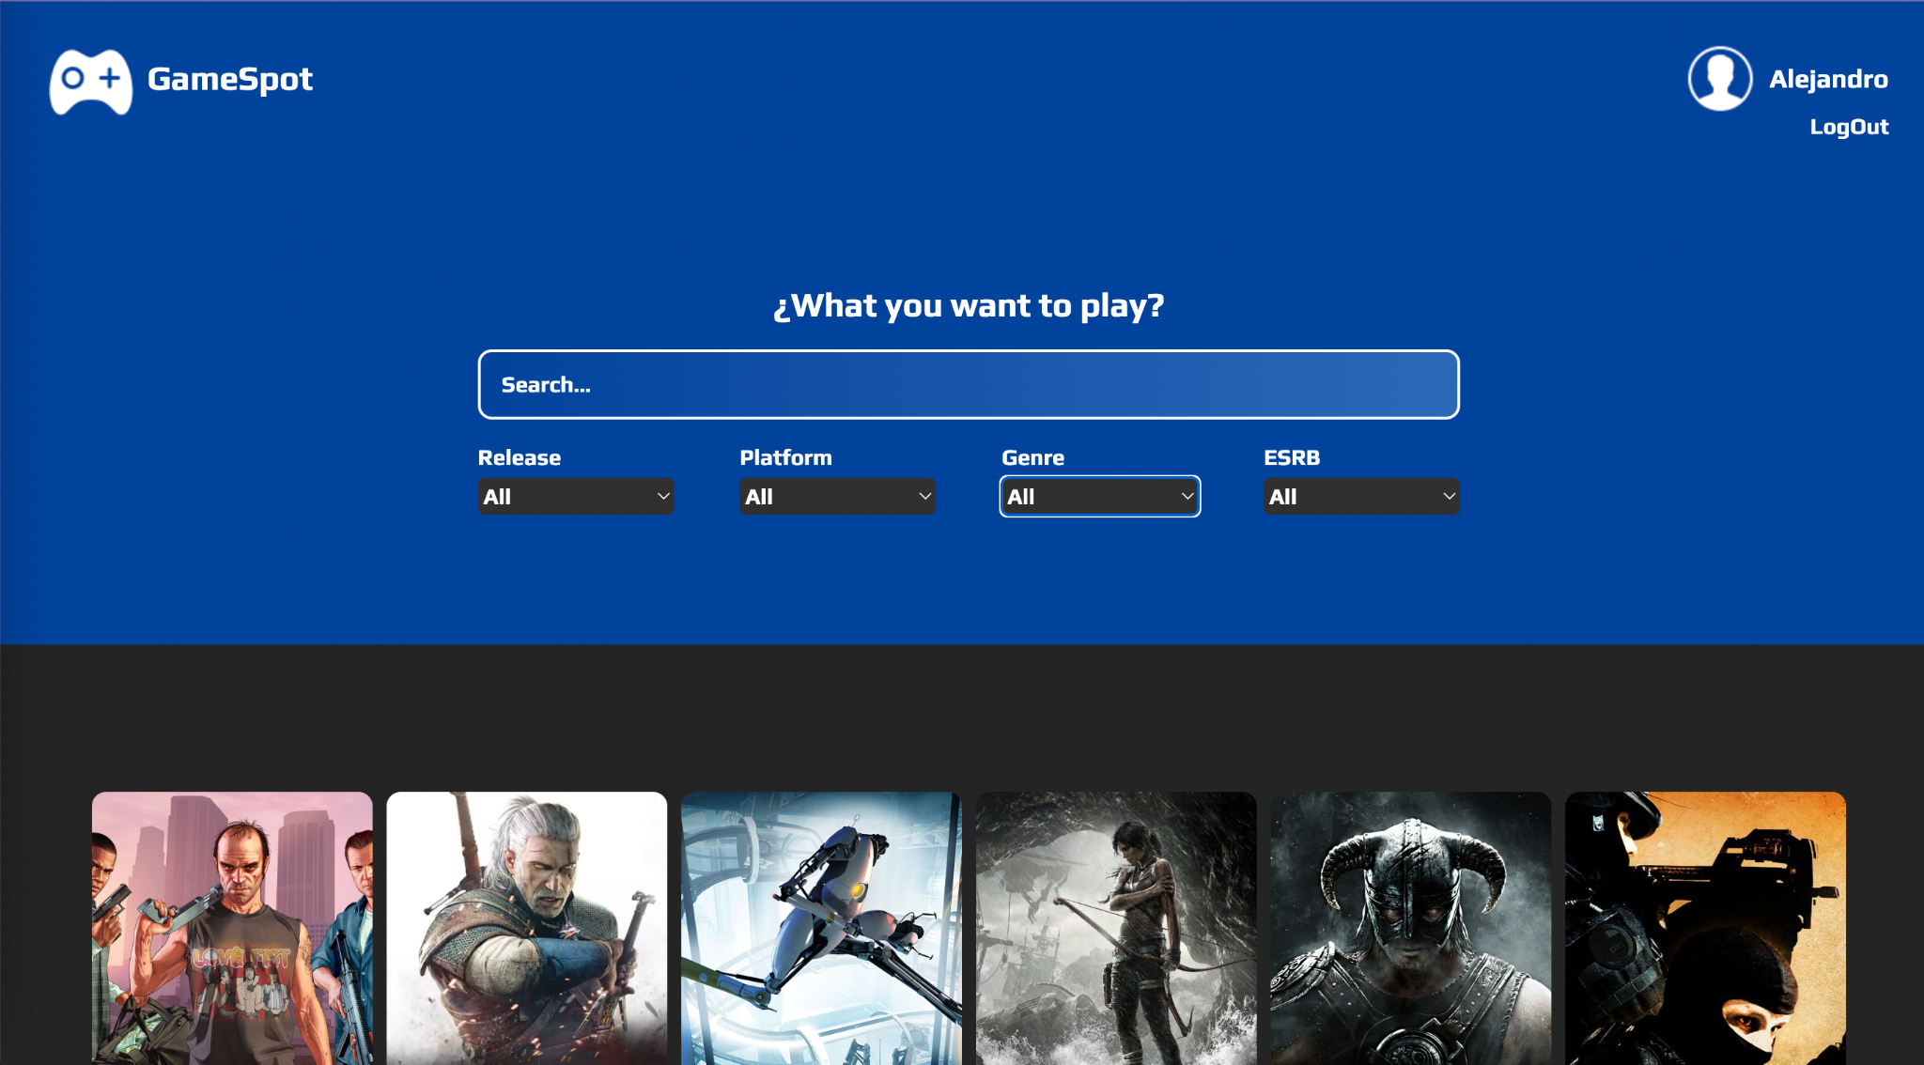

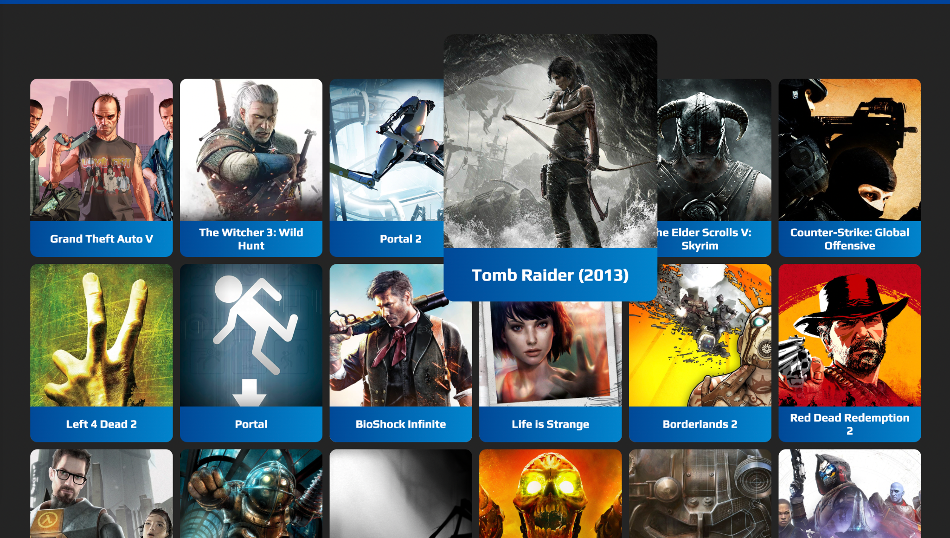

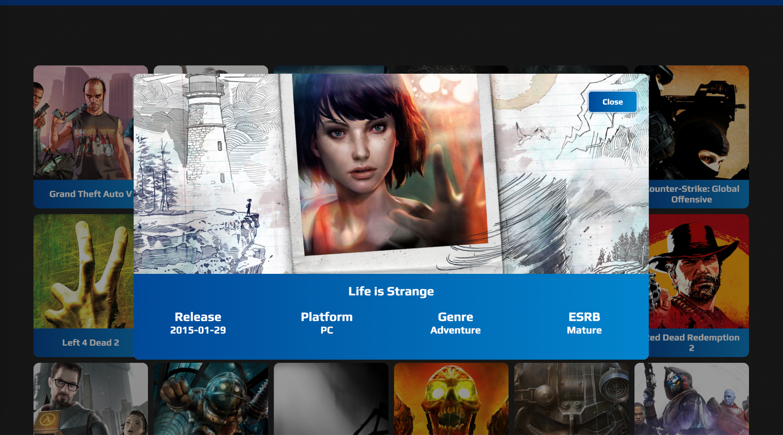

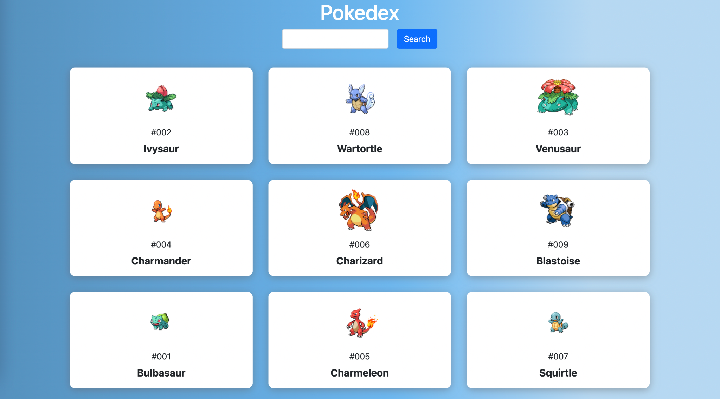

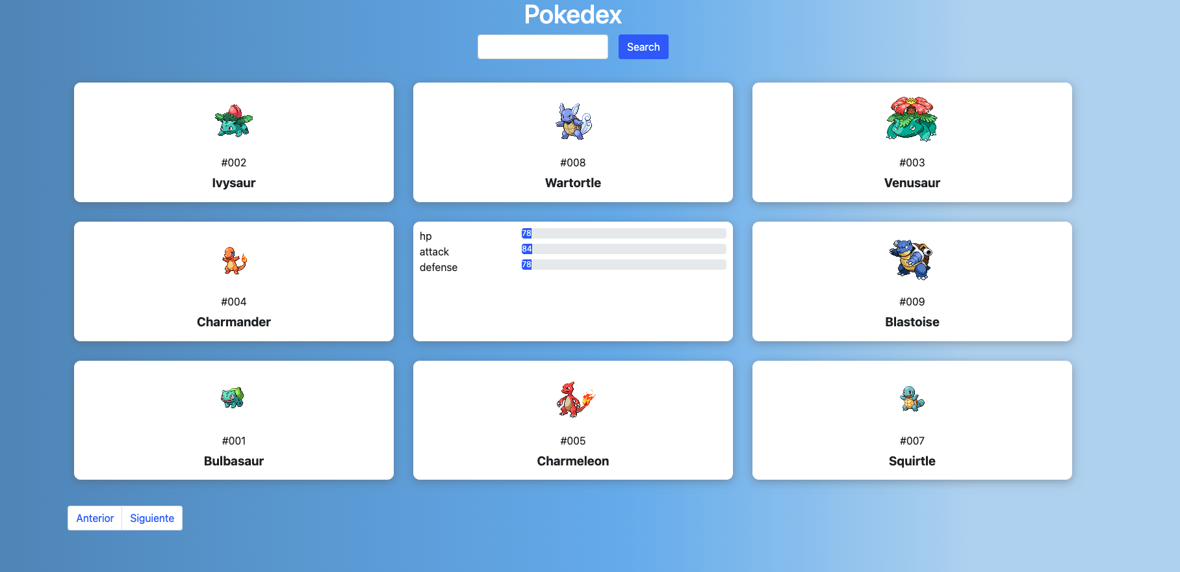

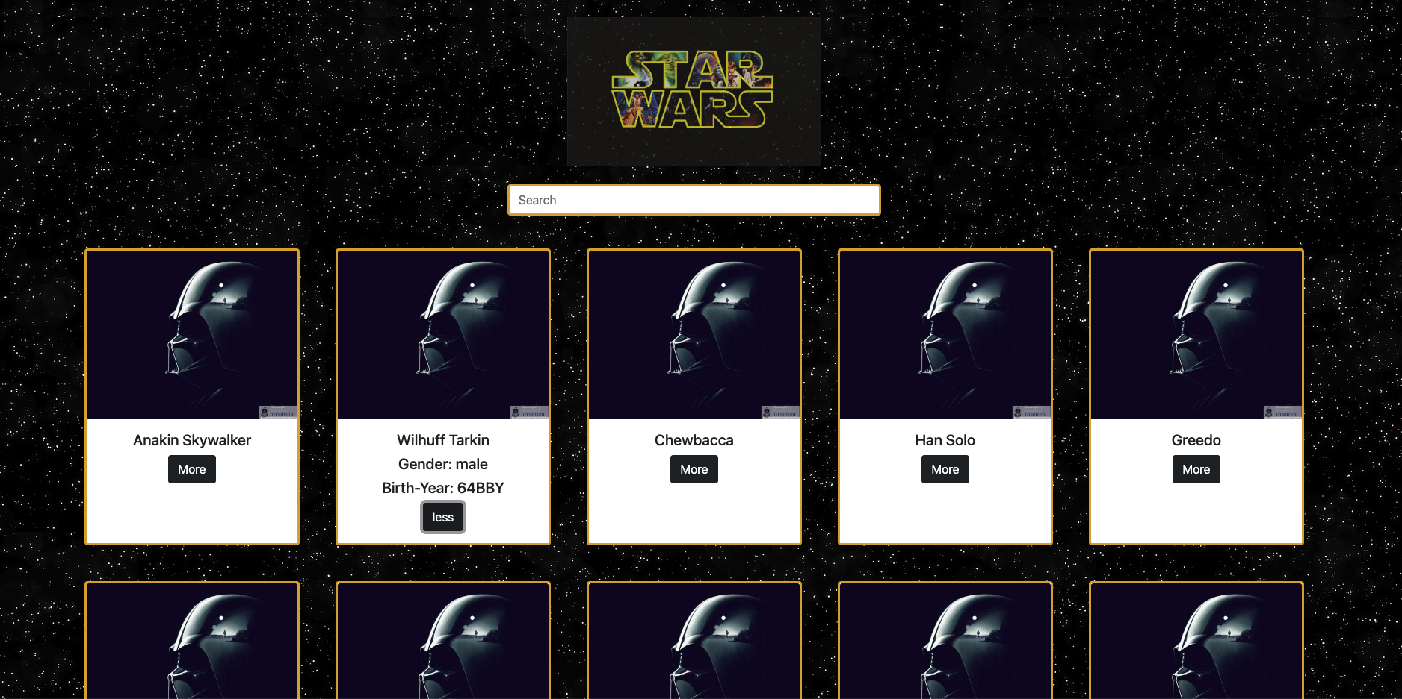

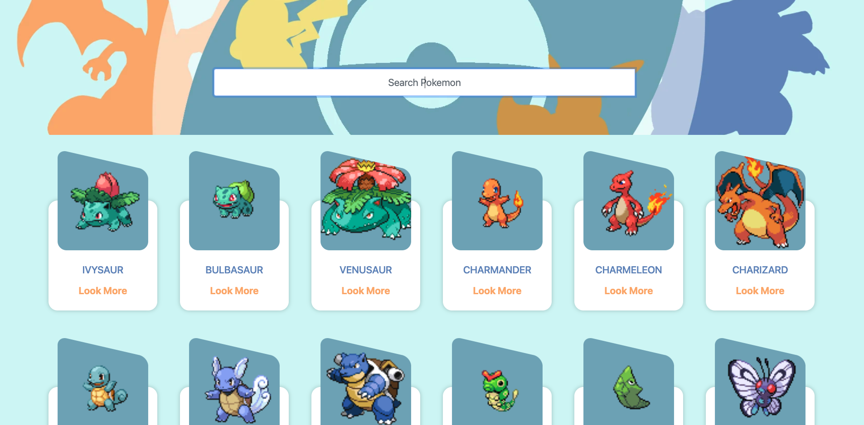

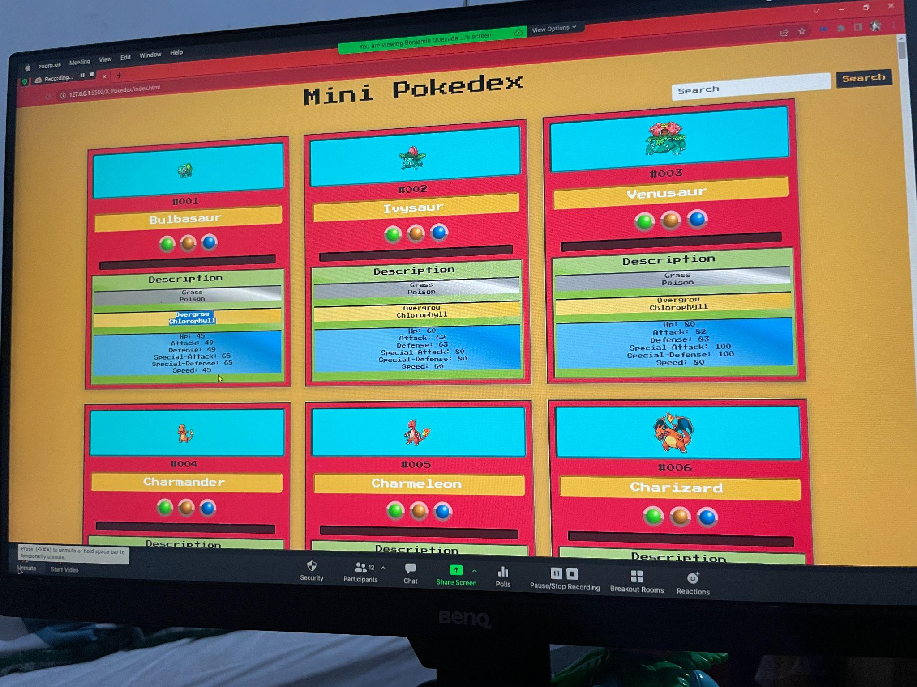

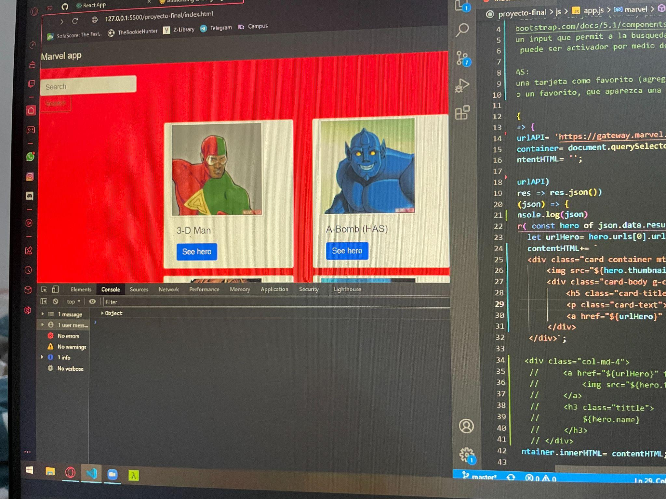

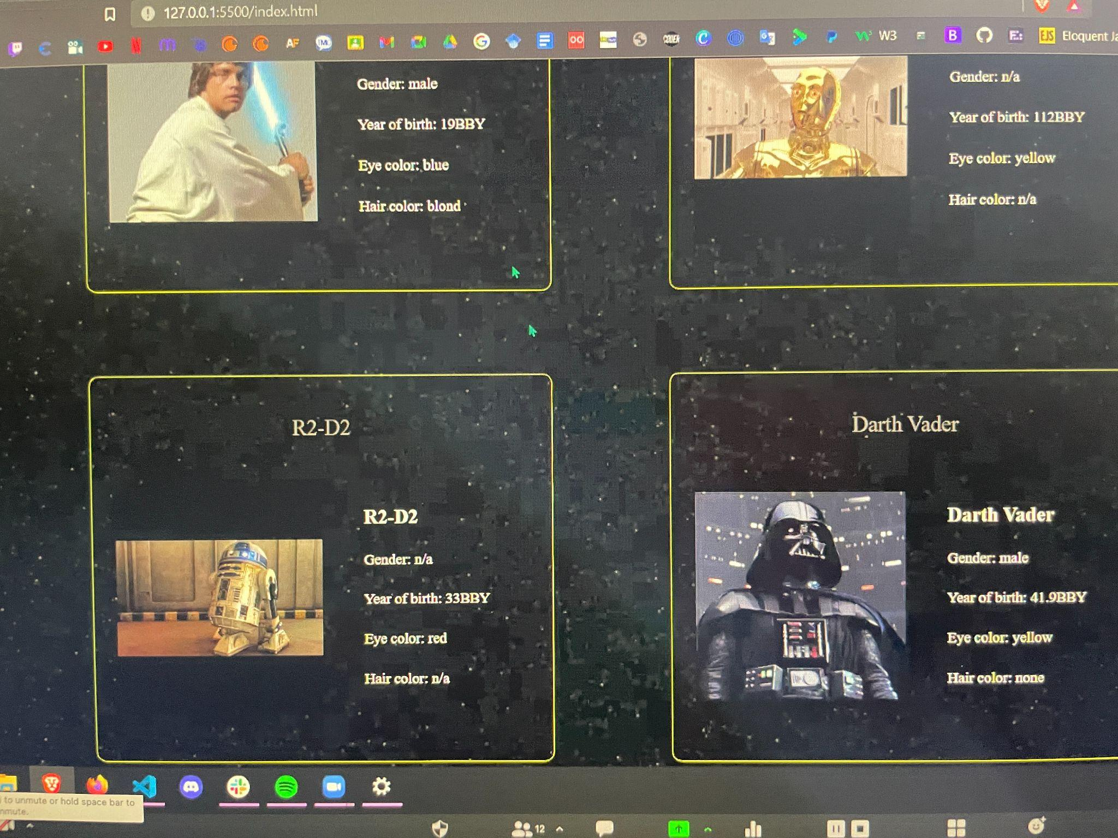

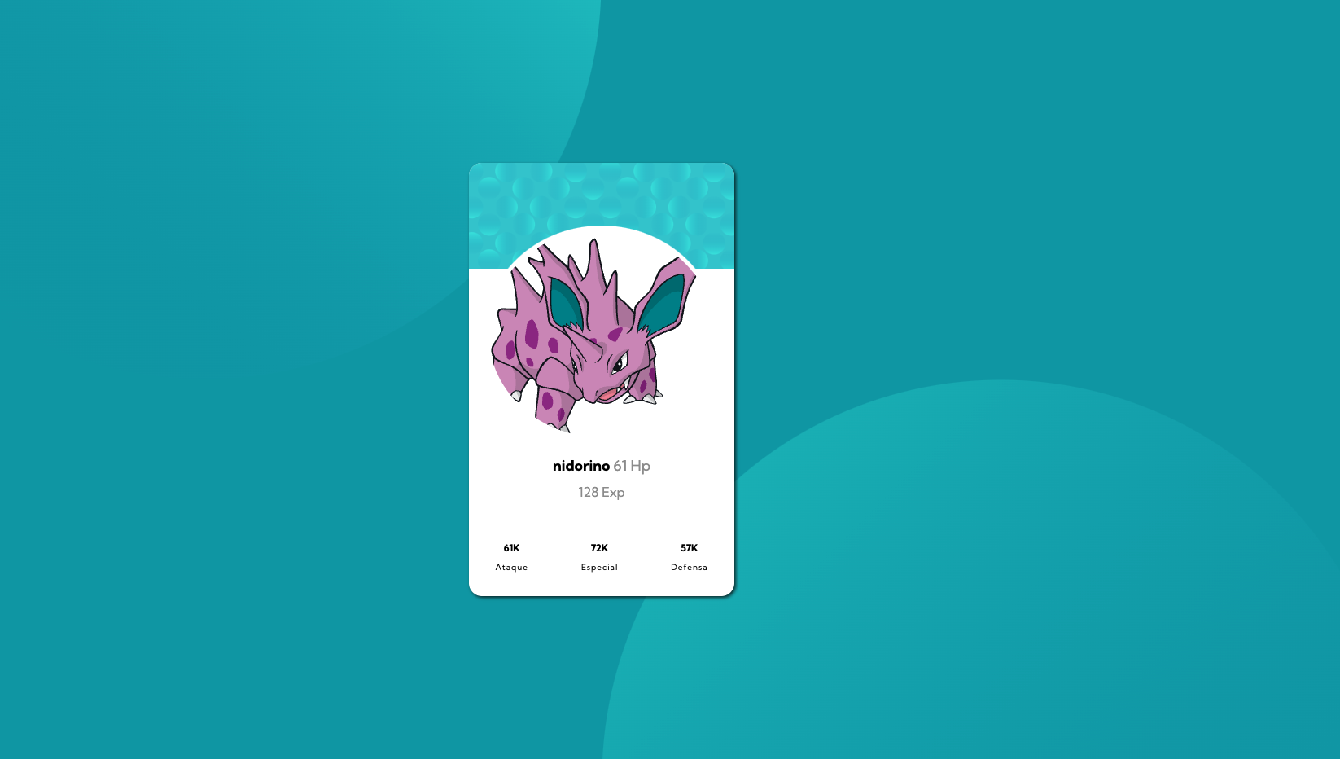

**Ideas de internet**

